

**Mạng xã hội giới thiệu đồ ăn**

**Documentation**

|  |  |
| --- | --- |
| **Class 58PM1** | |
| **Group Member** | Nguyễn Đức Hải  Nguyễn Ngọc Hoa  Nguyễn Nhật Ninh  Nguyễn Thị Ngọc Hoài Phương  Trần Nam Anh |
| **Instructor** | Phan Hữu Trung |

- Hanoi, 05/2017 -**INDEX**

1. Problem Definition 3

1.1. Problem Abstraction 3

1.2. The Current System 3

1.3. The Proposed System 3

1.4. Boundaries of the System 4

1.5. Hardware and Software Requirements 4

1.5.1. Minimum Requirements 4

1.5.2. Recommended Requirements 4

2. Customer Requirements Specification 5

2.1. Users of the System 5

2.2. System functions 5

2.2.1: Nhóm chức năng cho khách vãng lai: 5

2.2.2: Nhóm chức dành cho thành viên: 6

2.2.3: Quản lý của admin 8

2.2.4. Quản lý của superadmin 9

3. System Designs 10

3.1. Entity Relationship Diagram 10

3.2. Database Design 10

3.3. Sitemap 10

3.4. Algorithms 10

4. Task Sheet 11

5. Checklists 12

5.1. Check List of Validation 12

5.2. Submission Checklist 12

# Problem Definition

## Problem Abstraction

Cùng với quá trình toàn cầu hóa và sự phát triển của công nghệ thông tin, mạng internet trên thế giới và Việt Nam ngày càng phát triển mạnh mẽ. Sự tham gia của các cá nhân trên mạng ngày càng tích cực; và nhu cầu chia sẻ thông tin, kết nối bạn bè là nhu cầu thiết yếu thúc đẩy sự ra đời và phát triển của các mạng xã hội. Hiện nay, tình hình phát triển của các mạng xã hội cũng rất khả quan. Số lượng người truy cập và đăng ký thành viên ở các mạng xã hội này ngày càng tăng. Điển hình như một số website mạng xã hội: clip.vn, yume.vn, yobanbe.com.vn, vnweblogs.com Tuy nhiên, dù đã có rất nhiều các trang mạng xã hội như thế nhưng nhu cầu của người dùng vẫn rất cao và tính phân loại càng cần thiết.

Dựa trên nhu cầu này, hướng tới đối tượng khách hàng là người có nhu cầu[tìm kiếm địa điểm ăn uống](http://khuyendung.net/cung-danh-gia-2-website-dia-diem-an-uong-foody-vn-va-lozi-vn-diadiemanuong-com/), sau đó là các thực khách thường xuyên ăn uống và thích được giảm giá tại các quán quen đã từng ăn, muốn quay lại, chúng tôi dự kiến xây dựng và phát triển một mạng xã hội riêng cho đồ ăn mà ở đó cũng như tính năng của các mạng xã hội khác, người dùng sẽ chia sẻ ảnh món ăn và review của họ cũng như theo dõi các bài đăng khác.

## The Current System

Khi chưa có ứng dụng công nghệ thông tin, công việc tìm kiếm địa chỉ ăn uống, review các món ăn vẫn còn thô sơ, chưa phổ biến. Mọi người hầu như chỉ tìm đến các địa điểm ăn uống thông qua việc truyền miệng hoặc do các quảng cáo bắt mắt nhìn thấy trên đường hay tivi. Chưa kể đến, mỗi khi đi du lịch đến những vùng đất lạ, công việc tìm kiếm đồ ăn càng trở nên càng khó khăn hơn trong khi nhu cầu muốn được ăn ngon, giá cả hợp lý lại rất cao.

Phương pháp thô sơ này lộ rõ rất nhiều điểm yếu:

- Mỗi khi đi ra đường, chúng ta đều cảm thấy khó khăn khi muốn lựa chọn một địa điểm ăn uống và thường xuyên phải lựa chọn ăn uống tại một địa điểm đã quen thuộc để có thể tin tưởng về chất lượng cũng như giá cả.

- Tệ hơn, khi đi du lịch, chúng ta hầu như chỉ biết đến những món được cho là đặc sản của vùng miền đó, trong khi còn rất nhiều của ngon vật lạ để ta khám phá, chúng ta hầu như không có lựa chọn, không thể đánh giá và rất dễ đưa ra những lựa chọn sai lầm, ảnh hưởng xấu đến sức khoẻ cũng như túi tiền.

- Về phía các nhà hàng, muốn quảng bá hay chạy các chương trình khuyến mại không thể lúc nào cũng bỏ ra số tiền đắt đỏ để quảng bá trên tivi hay các chương trình quảng bá như: phát tờ rơi, treo băng rôn vì hiệu quả không cao.

- Thậm chí ngay cả khi phương pháp tìm kiếm bằng google đã hỗ trợ rất nhiều thì với hàng triệu kết quả tìm kiếm sau mỗi cú click chuột vẫn không phải là tối ưu đối với nhu cầu người dùng, chúng ta cần một phương tiện tìm kiếm tập trung và cụ thể để đáp ứng nhu cầu tìm kiếm và trải nghiệm món ăn ngon của mọi người.

## The Proposed System

Ở hệ thống của chúng tôi, sẽ hỗ trợ tối đa cho nhu cầu của thực khách, cho thấy khắc phục rõ rệt so với phương pháp thô sơ ở trên.

- Cho phép người dùng tìm kiếm đồ ăn một cách dễ dàng, đầy đủ theo các nhu cầu: địa bàn sinh sống, loại đồ ăn và giá cả.

- Cho phép hiển thị các hàng quán đang có khuyến mại.

- Hiển thị danh sách bài đăng theo tiêu chí: mới nhất, phổ biến theo tuần, đã lưu gần đây.

- Cho phép người dùng đăng bài về các địa điểm ăn, đánh giá cá nhân về địa điểm ăn đó, các người dùng đều công khai bài đăng của mình, tạo điều kiện giúp mọi người có được những đánh giá sơ bộ về món ăn và địa điểm ăn mình đang tìm kiếm. Điều này cũng thuận tiện cho đối tượng người dùng là các nhà hàng quán ăn, để quáng bá cho cửa hàng của mình.

- Cho phép người dùng tương tác với nhau, để lại đánh giá trên bài đăng, yêu thích.

## Boundaries of the System

Giới hạn của hệ thống đang sử dụng:

- Phạm vi sử dụng: Tạm thời vẫn ở trong nước

- Website mới chỉ dừng lại là nơi để giới thiệu, tìm kiếm đồ ăn cũng như đánh giá về món ăn, giữa các người dùng mới chỉ tương tác ở mức trên cùng một bài đăng.

- Hướng phát triển:

+ Tạo tương tác cao hơn cho các người dùng: Trò chuyện trực tuyến, chia sẻ bài viết hoặc lưu địa điểm..

## Hardware and Software Requirements

### Minimum Requirements

|  |  |  |
| --- | --- | --- |
|  | Server | Client |
| Hardware | * Ram 64 Mb  * CPU 800 MHZ  * Connect Internet or LAN | * Ram 64 Mb  * CPU 266 MHZ  * Connnet Internet or LAN |
| Software | * App server | * Windown XP  * IE 4.0 hoặc firefox 1.0 |

### Recommended Requirements

|  |  |  |
| --- | --- | --- |
|  | Server | Client |
| Hardware | * Ram 256 Mb  * CPU Celeron 1.8  * Connect Internet or LAN | * Ram 128 Mb  * CPU 800 MHz  *Connect Internet or LAN |
| Software | * App server | * Windown XP  * IE 9 trở lên, FireFox và Chrome các bản mới nhất |

# Customer Requirements Specification

## Users of the System

Khách vãng lai (Guest) có thể làm được gì? Xem thông tin, tìm kiếm, so sánh, đăng ký, chọn hàng

Thành viên (Member) có thể làm được gì? Đăng nhập, sửa thông tin cá nhân, đổi mật khẩu, mua hàng, gửi phản hồi, gửi bình luận....

Quản trị (Admin) có thể thực hiện được công việc gì? Quản lý thành viên, sản phẩm, hóa đơn, phản hồi, bình luận (thêm, hiển thị, sửa, xóa), các báo cáo

Các đối tượng sử dụng hệ thống bao gồm:

a. Guest ( Khách vãng lai )

b. Member ( Thành viên )

c. Amin ( Người quản trị hệ thống )

d. Super Admin (Người quản lý chung)

## System functions

<Phân tích yêu cầu cho từng chức năng đã xác định ở phần 1.3. Mỗi chức năng cần theo cấu trúc như đã hướng dẫn: thông tin đầu vào, thông tin đầu ra, cách thức xử lý, dữ liệu cần lưu trữ. Các chức năng được liệt kê theo loại đối tượng sử dụng hệ thống ở phần 2.1>

### 2.2.1: Nhóm chức năng cho khách vãng lai:

1. Xem trang cá nhân:

|  |  |
| --- | --- |
| Description | Khách có thể xem thông tin trên trang cá nhân người dùng |
| Input | Lựa chọn người dùng muốn xem |
| Process | Tìm kiếm trong CSDL |
| Output | Hiển thị thông tin cá nhân người dùng và các bài đăng của người dùng  (ở chế độ public) |

2. Xem món ăn:

|  |  |
| --- | --- |
| Description | Khách có thể xem thông tin món ăn |
| Input | Lựa chọn món ăn muốn xem |
| Process | Tìm kiếm trong CSDL |
| Output | Hiển thị các thông tin về món ăn thông qua ảnh của người dùng |

3. Tìm kiếm món ăn:

|  |  |
| --- | --- |
| Description | Khách có thể tìm kiếm món ăn theo ý muốn |
| Input | Lựa chọn món ăn cần tìm kiếm theo: địa bàn, loại món, giá cả |
| Process | Tìm kiếm trong CSDL |
| Output | Hiển thị các kết quả theo yêu cầu |

4. Tìm kiếm người dùng:

|  |  |
| --- | --- |
| Description | Khách có thể tìm kiếm trang cá nhân người dùng |
| Input | Lựa chọn người dùng cần tìm kiếm theo tên người dùng. |
| Process | Tìm kiếm trong CSDL |
| Output | Hiển thị kết quả theo yêu cầu |

5. Đăng ký tài khoản:

|  |  |
| --- | --- |
| Description | Khách có thể chọn chức năng đăng ký để tạo tài khoản đăng nhập hệ thống |
| Input | Nhập các thông tin theo yêu cầu |
| Process | Kiểm tra thông tin nhập có hợp lệ hay không và thêm vào dữ liệu |
| Output | Hiển thị thông báo đăng ký thành công hoặc bắt nhập lại |

### 2.2.2: Nhóm chức dành cho thành viên:

1. Đăng nhập vào hệ thống:

|  |  |
| --- | --- |
| Description | Sau khi đăng ký thành công member có thể đăng nhập vào Website |
| Input | Nhập username và password |
| Process | Kiểm tra đã nhập username và passwoird chưa, kiểm tra tài khoản đã có trong CSDL chưa? |
| Output | Đưa ra thông báo đăng nhập thành công hoặc yêu cầu nhập lại. |

2. Đăng xuất (Thoát):

|  |  |
| --- | --- |
| Description | Thành viên thoát khỏi đăng nhập vào Website |
| Input | Thoát khói tranh web thành viên |
| Process | Truy xuất CSDL và kiểm tra xem đã thoát khói đăng nhập chưa |
| Output | Hiển thị đã thoát khỏi hệ thống thành công hoặc thông báo xảy ra lỗi yêu cầu thoát lại |

3. Thay đổi mật khẩu:

|  |  |
| --- | --- |
| Description | Thành viên có thể thay đổi mạt khẩu để đảm bảo tính bảo mật |
| Input | Nhập mật khấu cũ, nhập mật khẩu mới, nhập lại mật khẩu mới |
| Process | So sánh mật khẩu cũ nếu đúng thì so sánh mật khẩu mới và xác nhận mật khẩu mới nếu trùng thì cho update mật khẩu mới |
| Output | Hiển thị thông báo thành công hoặc yêu cầu nhập lại |

4.Thay đổi thông tin đăng ký:

|  |  |
| --- | --- |
| Description | Thành viên có thể thay đổi thông tin cá nhân |
| Input | Nhập thông tin cần thay đổi |
| Process | Kiểm tra tính hợp lệ, update thay đỏi vào CSDL |
| Output | Hiển thị thông báo thay đổi thành công hoặc yêu cầu nhập lại |

5.Bình luận:

|  |  |
| --- | --- |
| Description | Thành viên có thể đưa ra những bình luận chó những ảnh về món ăn mà họ đã xem |
| Input | Lựa chọn ảnh mà thành viên muốn bình luận |
| Process | Đưa nội dung bình luận vào CSDL |
| Output | Hiển thị các bình luận cho mọi người xem |

6. Xem trang cá nhân:

|  |  |
| --- | --- |
| Description | Thành viên có thể xem thông tin trên trang cá nhân người dùng |
| Input | Lựa chọn người dùng muốn xem |
| Process | Tìm kiếm trong CSDL |
| Output | Hiển thị thông tin cá nhân người dùng và các bài đăng của người dùng  (ở chế độ public) |

7. Xem món ăn:

|  |  |
| --- | --- |
| Description | Thành viên có thể xem thông tin món ăn |
| Input | Lựa chọn món ăn muốn xem |
| Process | Tìm kiếm trong CSDL |
| Output | Hiển thị các thông tin về món ăn thông qua ảnh của người dùng |

8. Tìm kiếm món ăn:

|  |  |
| --- | --- |
| Description | Thành viên có thể tìm kiếm món ăn theo ý muốn |
| Input | Lựa chọn món ăn cần tìm kiếm theo: địa bàn, loại món, giá cả |
| Process | Tìm kiếm trong CSDL |
| Output | Hiển thị các kết quả theo yêu cầu |

9. Tìm kiếm người dùng:

|  |  |
| --- | --- |
| Description | Thành viên có thể tìm kiếm trang cá nhân người dùng |
| Input | Lựa chọn người dùng cần tìm kiếm theo tên người dùng. |
| Process | Tìm kiếm trong CSDL |
| Output | Hiển thị kết quả theo yêu cầu |

10. Tạo album

|  |  |
| --- | --- |
| Description | Thành viên có thể tạo album |
| Input | Nhập tên album và thêm ít nhất một ảnh để tạo mới |
| Process | Kiểm tra tên tính hợp lệ và thêm vào CSDL |
| Output | Hiển thị thông báo tạo mới thành công hoặc yêu cầu tạo lại |

11. Đăng ảnh vào album

|  |  |
| --- | --- |
| Description | Thành viên có thể thêm ảnh vào album |
| Input | Chọn album muốn thêm ảnh và chọn ảnh (nếu không chọn album, ảnh sẽ được cho vào album mặc định của hệ thống) |
| Process | Kiểm tra album đã tồn tại chưa, ảnh có hợp lệ không |
| Output | Hiển thị thông báo đăng ảnh mới thành công hoặc yêu cầu đăng lại |

12. Xoá album

|  |  |
| --- | --- |
| Description | Thành viên có thể xoá album ảnh của mình |
| Input | Chọn album ảnh muốn xoá (có thế chọn xoá toàn bộ nhr trong album hoặc xoá album và chuyển ảnh trong album đó vào album mặc định) |
| Process | Kiểm tra album ảnh có tồn tại không |
| Output | Hiển thị thông báo xoá thành công hoặc yêu cầu xoá lại |

13. Xoá ảnh

|  |  |
| --- | --- |
| Description | Thành viên có thể xoá ảnh |
| Input | Chọn ảnh muốn xoá |
| Process | Kiểm tra ảnh có tồn tại không |
| Output | Hiển thị thông báo xoá thành công hoặc yêu cầu xoá lại |

14. Thêm mới ảnh bìa, ava

|  |  |
| --- | --- |
| Description | Thành viên có thể chọn để ảnh bìa, ava |
| Input | Chọn ảnh muốn để làm ảnh bìa, ava |
| Process | Kiểm tra tính hợp lệ của ảnh |
| Output | Hiển thị thông báo thêm mới thành công hoặc yêu cầu thêm lại |

15. Xoá ảnh bìa, ava

|  |  |
| --- | --- |
| Description | Thành viên có thể xoá ảnh bìa, ava |
| Input | Chọn ảnh muốn xoá |
| Process | Kiểm tra ảnh có tồn tại không |
| Output | Hiển thị thông báo xoá thành công hoặc yêu cầu xoá lại |

### 2.2.3: Quản lý của admin

Chức năng của Admin: Admin có đủ các chức năng chính của user như:

1. Đăng nhập.

2. Đăng xuất.

3. Thay đổi mật khẩu

4. Thay đổi thông tin đăng ký

5. Bình luận

6. Xem trang cá nhân

7. Xem món ăn

8. Tìm kiếm món ăn

9. Tìm kiếm người dùng

10. Tạo album

11. Đăng ảnh vào album

12. Xóa album

13. Xóa ảnh

14. Thêm mới ảnh bìa/avatar

15. Xóa ảnh bìa/avatar

Ngoài ra Admin còn có thêm một số những chức năng quản lý sau:

16 .Quản Lý Bài Đăng :

|  |  |
| --- | --- |
| Description | Admin có thể xem, xóa, đặt trạng thái cho các bài đăng của thành viên về các món ăn có trong website. |
| Input | Chọn xem các bài đăng của thành viên và thực hiện các thao tác xóa, đặt trạng thái cho các bài đăng. |
| Process | Truy cập CSDL để lấy thông tin. |
| Output | Đặt trạng thái cho các bài đăng. |

17. Quản lý tài khoản:

|  |  |
| --- | --- |
| Description | Admin có thể xem, thêm hay khóa tất cả các thành viên hiện có của website. |
| Input | Chọn user cần thay đổi. |
| Process | Truy xuất CSDL lấy thông tin sau đó thay đổi và cập nhật. |
| Output | Hiển thị thông báo thay đổi thành công hoặc thông báo lỗi. |

18. Xử lý Report :

|  |  |
| --- | --- |
| Description | Chức năng này cho phép Admin xem, trả lời các phản hồi của User. |
| Input | Chọn xem các phản hồi của User. |
| Process | Truy xuất CSDL lấy thông tin. |
| Output | Hiển thị thông báo tình trạng của các phản hồi do User gửi, rồi đưa ra các giải pháp hoặc thông báo lỗi. |

### 2.2.4. Quản lý của superadmin

SuperAdmin có một số chức năng của Admin như:

* + 1. Đăng nhập.
    2. Đăng xuất.
    3. Quản lý bài đăng
    4. Quản lý tài khoản

Ngoài ra SuperAdmin còn có thêm một số những chức năng quản lý sau:

* + 1. Quản lý các danh mục :

|  |  |
| --- | --- |
| Description | Chức năng này cho phép SuperAdmin thêm, sửa, xóa các danh mục đồ ăn, địa điểm mới cho Website |
| Input | Chọn và thực hiện các thao tác thêm, sửa, xóa các danh mục. |
| Process | Kiểm tra tính hợp lệ của các thao tác đã thực hiện và lưu các thay đổi vào CSDL. |
| Output | Hiển thị thông báo thay đổi thành công hoặc thông báo lỗi. |

* + 1. Quản lý Admin :

|  |  |
| --- | --- |
| Description | Chức năng này chỉ có “SuperAdmin” mới được sử dụng. “SuperAdmin” có thể xem, phân quyền hoặc hủy quyền “Admin” cho/của các “User” hiện có của website. |
| Input | Chọn User/Admin cần thay đổi. |
| Process | Truy xuất CSDL lấy thông tin sau đó thay đổi và cập nhật. |
| Output | Hiển thị thông báo thay đổi thành công hoặc thông báo lỗi. |

# System Designs

## Entity Relationship Diagram

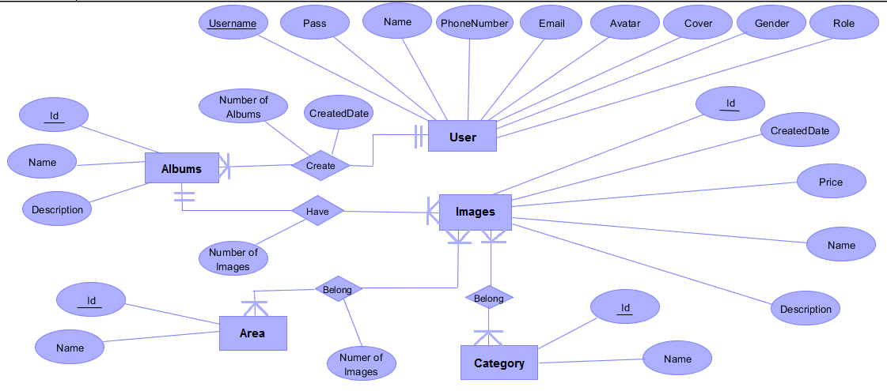

## Database Design

* + 1. **Mô tả chi tiết các bảng**

1. Bảng Images: ( Ảnh)

|  |  |  |  |  |
| --- | --- | --- | --- | --- |
| **Bảng Ảnh (Images)** | | | | |
| **Tên trường** | **Kiểu dữ liệu** | **Kích thước** | **Ràng buộc** | **Ghi chú** |
| Id | int |  | PRIMARY KEY, Identity | Mã ảnh |
| Name | nvarchar | 255 |  | Tên ảnh |
| AlbumId | int |  | not null | Mã của Album |
| Description | nvarchar(max) |  |  | Miêu tả cho ảnh |
| WardId | int |  |  | Mã xã |
| DistricId | int |  |  | Mã quận |
| ProvincedId | int |  |  | Mã thành phố |
| Price | nvarchar | 10 |  | Giá thành đồ ăn đó |
| IsAdvertise | bit |  | not null | Có quảng cáo không |
| IsDelete | bit |  | not null | Bị xoá chưa(1 là đã xoá, 0 là chưa) |
| CreatedByUserId | int |  | not null | Tạo bởi người dùng có mã |
| CreatedDate | datetime |  | not null | Ngày được tạo |

* + 1. Bảng Albums: ( Album ảnh)

|  |  |  |  |  |
| --- | --- | --- | --- | --- |
| **Bảng Album (Albums)** | | | | |
| **Tên trường** | **Kiểu dữ liệu** | **Kích thước** | **Ràng buộc** | **Ghi chú** |
| Id | int | 5 | PRIMARY KEY, Identity | Mã của album |
| Name | nvarchar | 255 |  | Tên album |
| Description | nvarchar | max |  | Miêu tả cho album |
| IsDelete | bit |  | not null | Bị xoá chưa(1 là đã xoá, 0 là chưa) |
| CreatedByUserId | int |  | not null | Tạo bởi người dùng có mã |
| CreatedDate | datetime |  | not null | Ngày được tạo |

* + 1. Bảng Likes: ( Like)

|  |  |  |  |  |
| --- | --- | --- | --- | --- |
| **Bảng Like (Likes)** | | | | |
| **Tên trường** | **Kiểu dữ liệu** | **Kích thước** | **Ràng buộc** | **Ghi chú** |
| Id | char | 5 | PRIMARY KEY, Identity | Mã like |
| ImageId | int |  | not null | Mã ảnh được like |
| IsDelete | bit |  |  | Đã bỏ like chưa(1 là đã xoá, 0 là chưa) |
| CreatedByUserId | int |  | not null | Like bởi ai |
| CreatedDate | datetime |  | not null | Ngày like |

* + 1. Bảng Comments: ( Bình luận)

|  |  |  |  |  |
| --- | --- | --- | --- | --- |
| **Bảng bình luận (Comments)** | | | | |
| **Tên trường** | **Kiểu dữ liệu** | **Kích thước** | **Ràng buộc** | **Ghi chú** |
| Id | int |  | PRIMARY KEY, Identity | Mã comment |
| ImageId | int |  | not null | Mã ảnh được comment |
| Description | nvarchar | max |  | Comment gì |
| IsDelete | bit |  | not null | Đã xoá comment chưa(1 là đã xoá, 0 là chưa) |
| CreatedByUserId | int |  | not null | Comment bởi ai |
| CreatedDate | datetime |  | not null | Ngày comment |

* + 1. Bảng Reports: ( Báo cáo vi phạm)

|  |  |  |  |  |
| --- | --- | --- | --- | --- |
| **Bảng Report (Reports)** | | | | |
| **Tên trường** | **Kiểu dữ liệu** | **Kích thước** | **Ràng buộc** | **Ghi chú** |
| Id | int |  | PRIMARY KEY, Identity | Mã report |
| ImageId | int |  | not null | Mã ảnh được report |
| Description | nvarchar | max |  | Nội dung report |
| IsDelete | bit |  | not null | Đã xoá report chưa(1 là đã xoá, 0 là chưa) |
| CreatedByUserId | int |  | not null | Report bởi ai |
| CreatedDate | datetime |  | not null | Ngày report |

* + 1. Bảng SavedImages: ( Ảnh được người dùng lưu)

|  |  |  |  |  |
| --- | --- | --- | --- | --- |
| **Bảng Ảnh được lưu (SavedImages)** | | | | |
| **Tên trường** | **Kiểu dữ liệu** | **Kích thước** | **Ràng buộc** | **Ghi chú** |
| Id | int |  | PRIMARY KEY, Identity | Mã |
| ImageId | int |  | not null | Mã ảnh được lưu |
| IsDelete | bit |  | not null | Đã xoá ảnh được lưu chưa (1 là đã xoá, 0 là chưa) |
| CreatedByUserId | int |  | not null | Được lưu bởi ai |
| CreatedDate | datetime |  | not null | Ngày lưu |

* + 1. Bảng Provinces: ( Thành phố )

|  |  |  |  |  |
| --- | --- | --- | --- | --- |
| **Bảng Thành phố (Provinces)** | | | | |
| **Tên trường** | **Kiểu dữ liệu** | **Kích thước** | **Ràng buộc** | **Ghi chú** |
| Id | int |  | PRIMARY KEY, Identity | Mã thành phố |
| Name | nvarchar | 255 | not null, unique | Tên thành phố |

* + 1. Bảng Districts: ( Quận)

|  |  |  |  |  |
| --- | --- | --- | --- | --- |
| **Bảng Quận (Districts)** | | | | |
| **Tên trường** | **Kiểu dữ liệu** | **Kích thước** | **Ràng buộc** | **Ghi chú** |
| Id | int |  | PRIMARY KEY, Identity | Mã quận |
| Name | nvarchar | 255 | not null, unique | Tên quận |
| ProvinceId | int |  | not null | Mã Thành phố |

* + 1. Bảng Wards: ( Xã/ Phường)

|  |  |  |  |  |
| --- | --- | --- | --- | --- |
| **Bảng Xã/ Phường (Wards)** | | | | |
| **Tên trường** | **Kiểu dữ liệu** | **Kích thước** | **Ràng buộc** | **Ghi chú** |
| Id | int |  | PRIMARY KEY, Identity | Mã xã/ phường |
| Name | nvarchar | 255 | not null, unique | Tên xã/ phường |
| DistrictId | int |  | not null | Mã quận |

* + 1. Bảng Users: ( Người dùng)

|  |  |  |  |  |
| --- | --- | --- | --- | --- |
| **Bảng Người dùng (Users)** | | | | |
| **Tên trường** | **Kiểu dữ liệu** | **Kích thước** | **Ràng buộc** | **Ghi chú** |
| Id | int |  | PRIMARY KEY, Identity | Mã người dùng |
| Username | nvarchar | 255 | Not null , unique | Tên đăng nhập |
| PasswordHash | nvarchar | 255 | not null | Passwords |
| Name | nvarchar | 255 |  | Tên người dùng |
| RoleId | int |  | not null | Mã chức danh |
| IsLock | int |  | not null | Tài khoản có bị khoá |
| PhoneNumber | int |  |  | SĐT |
| Email | nvarchar | 10 |  | Email |
| Avatar | nvarchar |  |  | Ảnh ava |
| Cover | nvarchar |  |  | Ảnh bìa |
| IsDelete |  |  | not null | Tài khoản đã bị xoá chưa(1 là đã xoá, 0 là chưa) |
| GenderId | int |  | not null | Mã giới tính |
| SecurityStamp | nvarchar | max |  |  |
| CreatedDate | datetime |  | not null | Ngày được tạo |

* + 1. Bảng Genders: ( Giới tính)

|  |  |  |  |  |
| --- | --- | --- | --- | --- |
| **Bảng Giới tính (Genders)** | | | | |
| **Tên trường** | **Kiểu dữ liệu** | **Kích thước** | **Ràng buộc** | **Ghi chú** |
| Id | int |  | PRIMARY KEY, Identity | Mã giới tính |
| Name | nvarchar | 255 | not null, unique | Tên giới tính |

* + 1. Bảng Roles: ( Bảng chức danh)

|  |  |  |  |  |
| --- | --- | --- | --- | --- |
| **Bảng chức danh (Roles)** | | | | |
| **Tên trường** | **Kiểu dữ liệu** | **Kích thước** | **Ràng buộc** | **Ghi chú** |
| Id | int |  | PRIMARY KEY, Identity | Mã chức danh |
| Name | nvarchar | 255 | not null, unique | Tên chức danh |

* + 1. Bảng Types: ( Loại ảnh)

|  |  |  |  |  |
| --- | --- | --- | --- | --- |
| **Bảng loại ảnh ( Types)** | | | | |
| **Tên trường** | **Kiểu dữ liệu** | **Kích thước** | **Ràng buộc** | **Ghi chú** |
| Id | int |  | PRIMARY KEY, Identity | Mã loại ảnh |
| Name | nvarchar | 255 | not null, unique | Tên loại ảnh |
| IsDelete | bit |  | not null | Bị xoá chưa (1 là đã xoá, 0 là chưa) |
| CreatedByUserId | int |  | not null | Loại ảnh tạo bởi ai |
| CreatedDate | datetime |  | not null | Ngày tạo loại |

* + 1. Bảng ImageTypes: ( Liên kết ảnh và loại ảnh)

|  |  |  |  |  |
| --- | --- | --- | --- | --- |
| **Bảng liên kết ảnh và loại ảnh ( ImageTypes)** | | | | |
| **Tên trường** | **Kiểu dữ liệu** | **Kích thước** | **Ràng buộc** | **Ghi chú** |
| Id | int |  | PRIMARY KEY, Identity | Mã |
| ImageId | int |  | not null | Mã ảnh |
| TypeId | int |  | not null | Mã loại ảnh |

* + 1. **Sơ đồ quan hệ giữa các bảng**

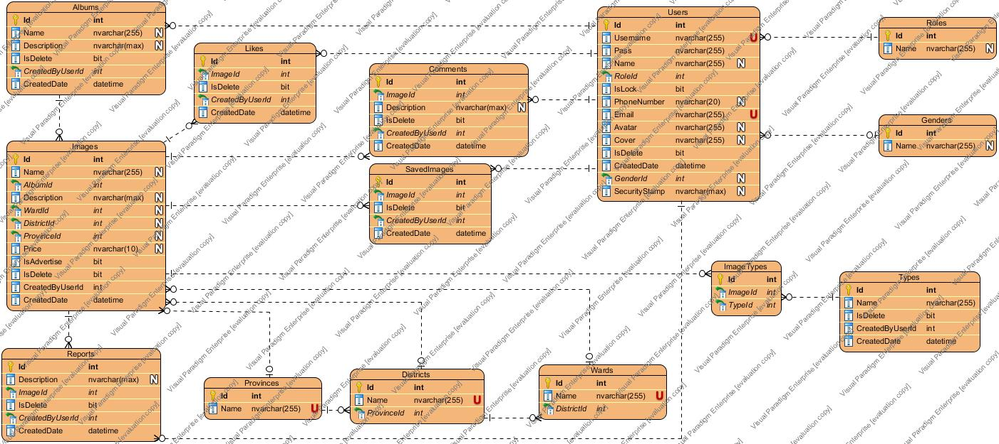

## Sitemap

**Guest:**

Trang chủ

Tìm kiếm món ăn

Xem thông tin món ăn

Tạo tài khoản

Xem trang cá nhân

Đăng nhập

Tìm mật khẩu

**Member:**

Trang chủ

Tìm kiếm món ăn

Xem thông tin món ăn

Xem trang cá nhân

Bình luận món ăn

Sửa thông tin cá nhân

Trình quản lý thông báo

Chỉnh sửa bài đăng

Duyệt Album

**Admin:**

Trang chủ

Tìm kiếm món ăn

Duyệt thông tin món ăn

Tạo tài khoản

Xem trang cá nhân

Quản lý

Thêm/Sửa các giá trị mặc định

**Super** **Admin:**

Trang chủ

Xem trang cá nhân

Quản lý

Thêm/Sửa các giá trị mặc định

Xem trang cá nhân

## Algorithms

Đăng ký tài khoản

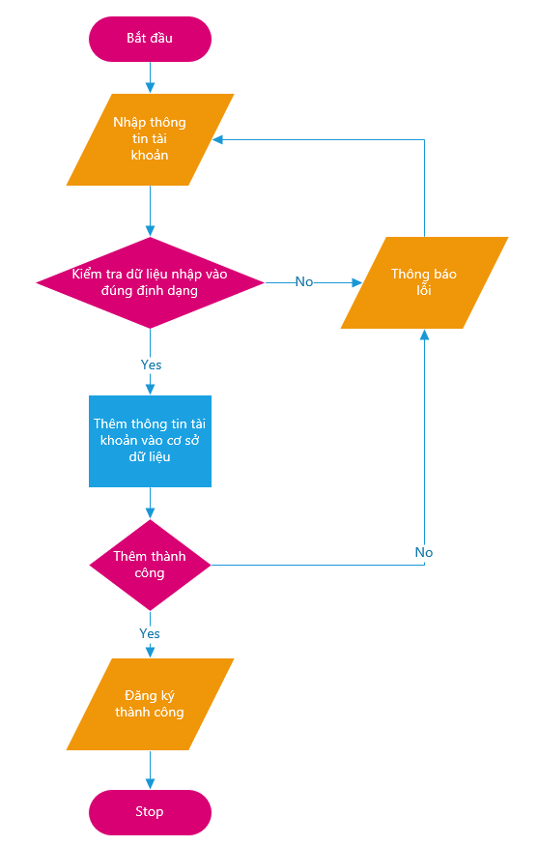

Đăng nhập

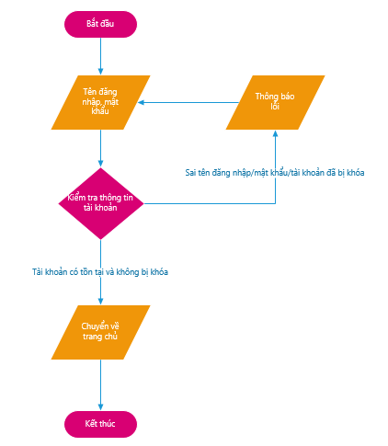

Đăng ảnh

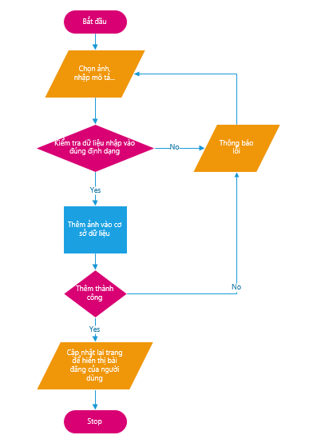

Xóa ảnh

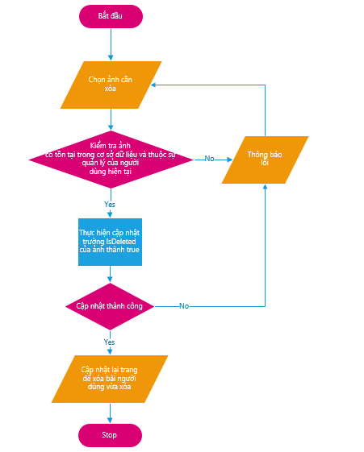

Thêm album

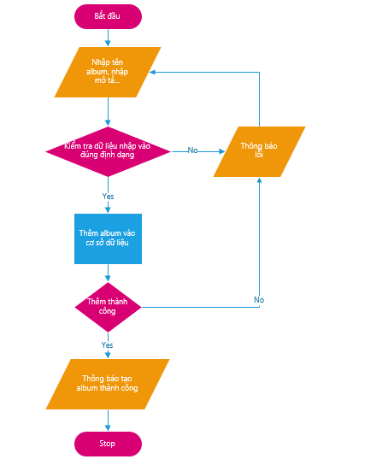

Xóa album

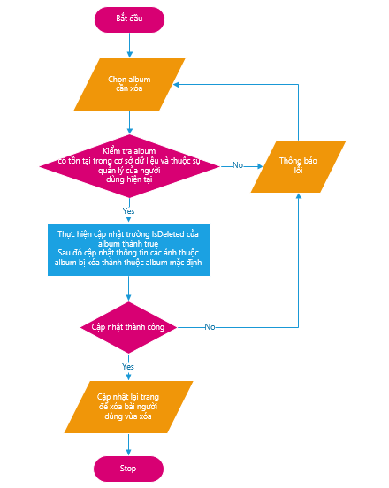

Tìm kiếm

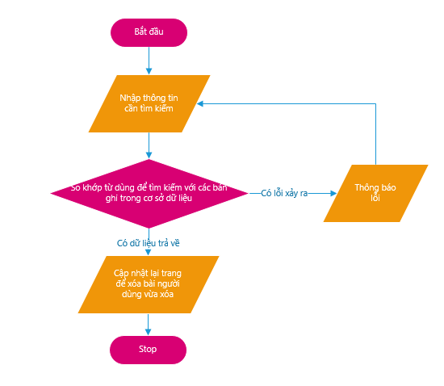

# Task Sheet

<Liệt kê các công việc cần thực hiện trong đó chỉ rõ sự phân công trách nhiệm và thời gian bắt đầu, hoàn thành, tham khảo cuốn Project Guide đã được phát>

# Checklists

## Check List of Validation

<Các kiểm tra điều kiện hoạt động của hệ thống, đây là các kiểm tra của người phát triển sản phẩm dựa trên các ràng buộc thiết kế: Dữ liệu thao tác có đúng ràng buộc không,...>

## Submission Checklist

<Các kiểm tra của người sử dụng hệ thống: Link có hoạt động hay không, dữ liệu vào sai có bị nhắc nhở không,...>